Den Evropy

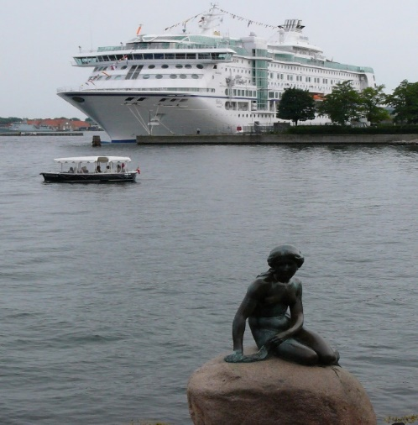
Od Velikonoc uplynulo 14 dní a my jsme se připravovali na Den Evropy. V pondělí 9. května 2022 jsme se sešli před naší školou. Paní ředitelka uvítala rodiče a děti. Pak zpíval sbor čtyři písně. Páťáci uvítali všechny různými jazyky. Prvňáci tančili Kalamajku. Po Kalamajce přišli páťáci a tancovali řecký tanec. Pak jsme byli na řadě my. První se ukázalo Irsko, Dánsko, Francie a nakonec Slovensko. Po vystoupení se jedlo občerstvení a hrály kvízy. Moc se mi tam líbilo.

Socha malé mořské víly v Kodani

Jiří Joch, 3. ročník

